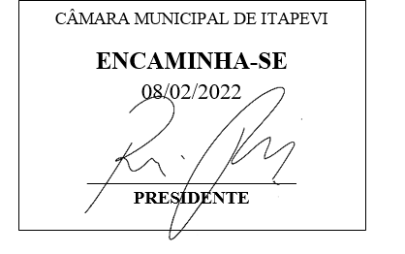

INDICAÇÃO Nº 721 / 2022
Súmula: Indico ao Governo Municipal, na pessoa do Prefeito Igor Soares, a poda da árvore, da Rua: El Greco – Bairro: Jardim Ruth – CEP: 06683-100 – Itapevi – SP.

INDICO à Mesa, após ouvido o Douto Plenário, na forma regimental vigente, seja oficiado ao Prefeito Municipal, Excelentíssimo Senhor Igor Soares, para que solicite ao Órgão Municipal competente, a poda da árvore, da Rua: El Greco – Bairro: Jardim Ruth – CEP: 06683-100 – Itapevi – SP.

Justificativa
Senhor Presidente: -
Senhoras e Senhores Vereadores: -

Solicitação dos moradores que apelam a este vereador intervenção. Conforme podemos visualizar nas fotos em anexo a solicitação se faz necessária, devido a árvore estar com porte volumoso de galhos, bem como, interferindo na fiação, representando risco, pois não apenas pode haver perda decorrente da fuga de energia, como também há risco de acidentes. Diante do exposto e preocupado com esse fato, encaminho essa Indicação com o intuito de evitar a ocorrência de possíveis casualidades.

Desde já agradeço, e conto com a compreensão de Vossa Senhoria.

Sala das Sessões Benvindo Moreira Nery, 02 de fevereiro de 2022.

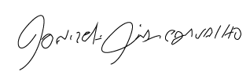
Donizetti Dias Carvalho
Vereador “Zetti da Adega”

ANEXO INDICAÇÃO Nº 721 / 2022
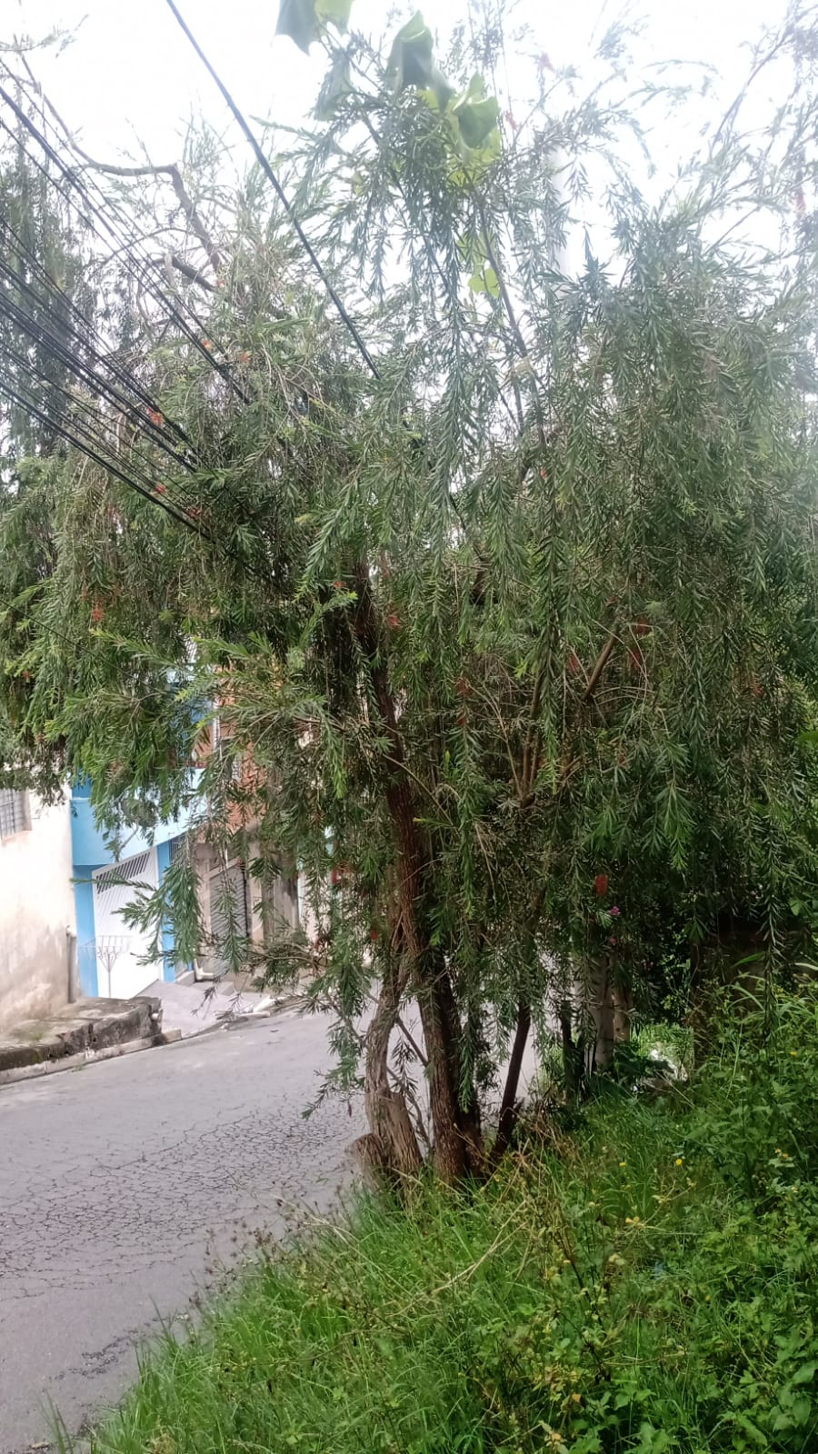
Donizetti Dias Carvalho
Vereador “Zetti da Adega”
ANEXO INDICAÇÃO Nº 721 / 2022
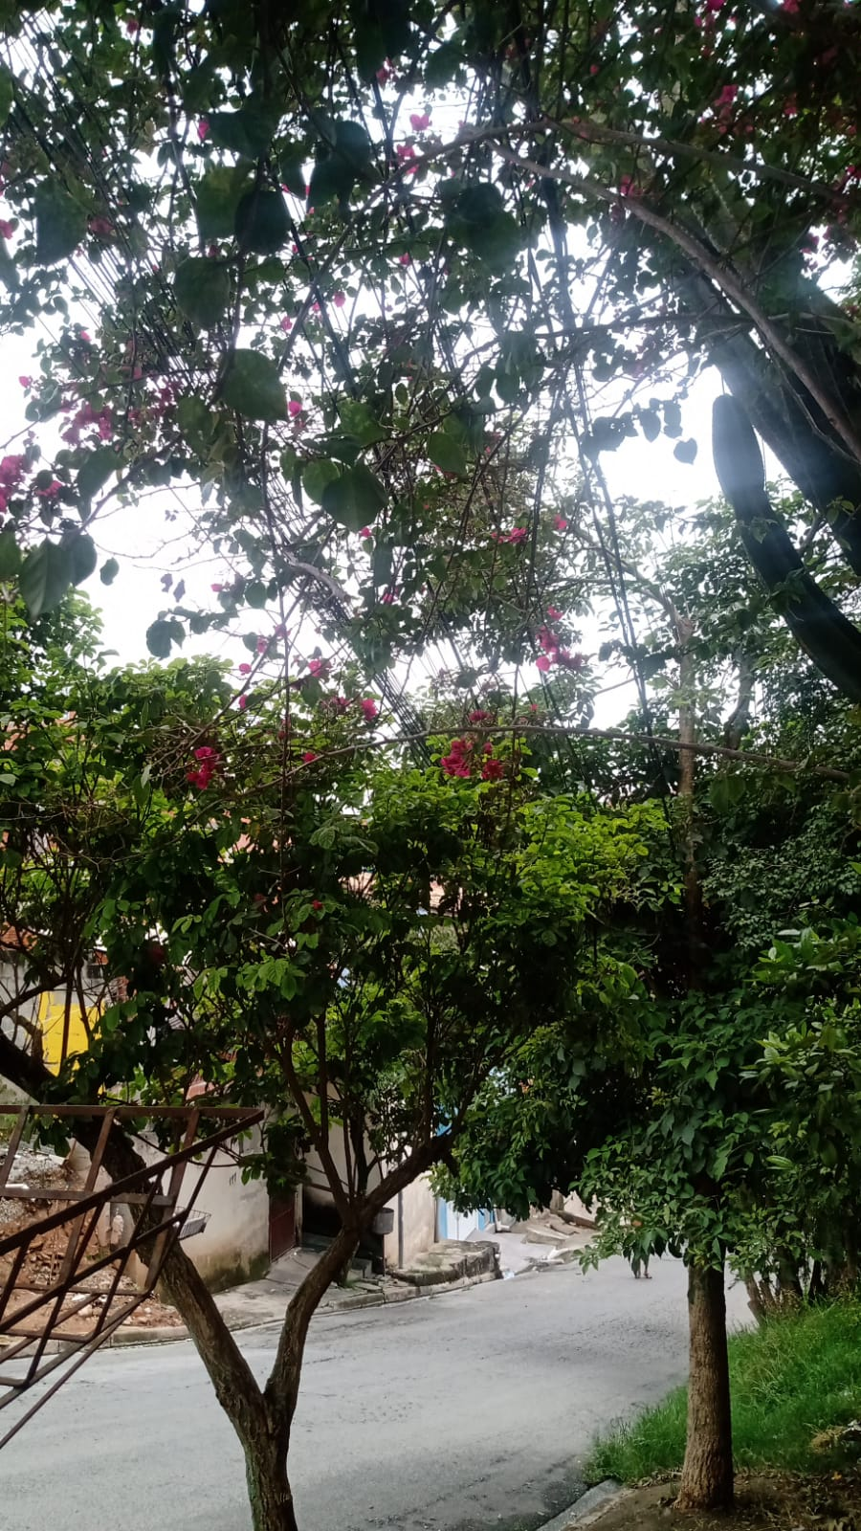

Donizetti Dias Carvalho
Vereador “Zetti da Adega”
ANEXO INDICAÇÃO Nº 721 / 2022
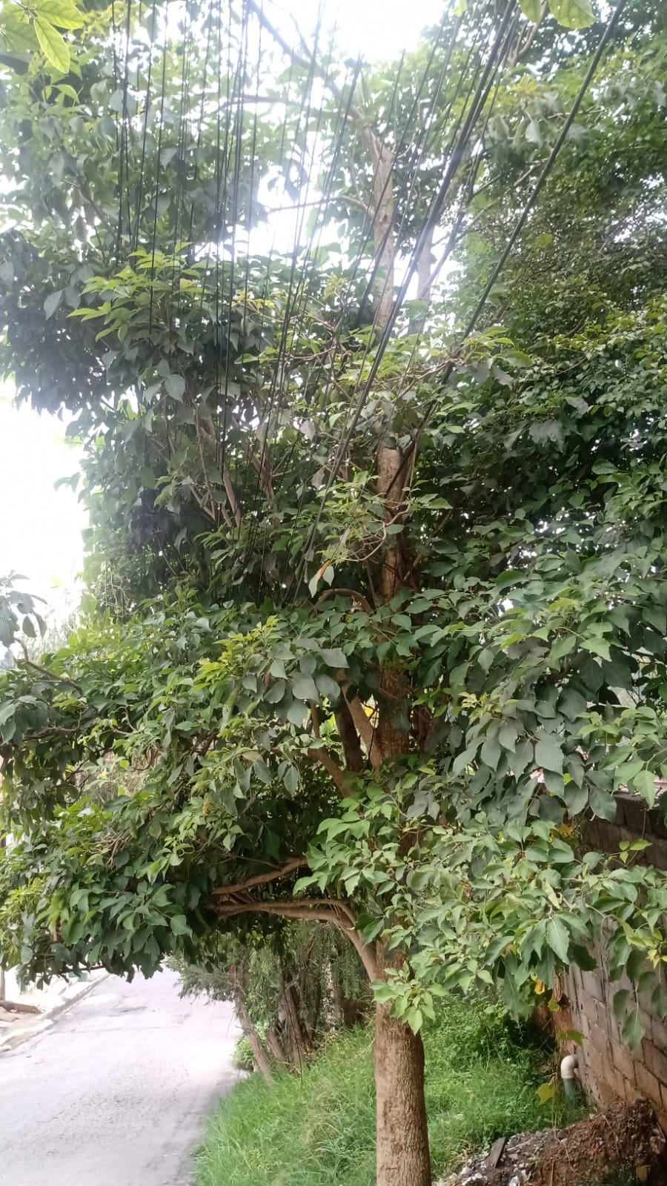
Donizetti Dias Carvalho
Vereador “Zetti da Adega”

